
La coordination des pratiques d’insertion des personnes adultes handicapées en milieu ordinaire de travail
Responsable universitaire : M. LANGLOIS | DEYSSON Pauline  Licence 3° année sociologie  UE « acteurs et problèmes sociaux »

Je tiens tout d’abord à remercier mon tuteur universitaire, Monsieur Emmanuel Langlois, maître de conférence à l’Université de sociologie de Bordeaux II. Monsieur Langlois a en effet donné de son temps, de ses connaissances et de sa patience pour répondre à mes besoins et me permettre ainsi de mener à bien le travail de fond de ce mémoire. Je le remercie de m’avoir prêté un mémoire d’une autre élève et d’avoir su patienter dans la remise de celui-ci.
Bien entendu il n’était pas seul puisque d’autres personnes ont eu à collaborer avec moi, notamment dans le cadre d’entretiens individuels. Je peux donc citer et également remercier Évelyne Manine (SRFPH), Dominique Roche (PDITH), Marie-Claude Trush (Cap Emploi Gireph), Claudy Gay (Cap Emploi Media-entreprises), Olivier Bégué (ARI Insertion) ainsi qu’un référent ANPE dont le nom m’est inconnu.
Enfin, mes derniers remerciements vont directement à l’attention de mes parents et de Mrs Parisot, père et fils, pour toute l’aide, remarques et corrections qu’ils ont pu m’apporter dans le cadre de ce travail long et prenant.

Introduction 6
I. Les différents acteurs 10
A. Le travailleur handicapé, qui est il ? 11
1. Sens économique et social 11
2. Histoire des lois 12
3. Quelques chiffres sur la population active handicapée 14
B. Les organismes d’insertion 16
1. Les différents services 16
2. Partenariat, co-traitance et sous-traitance 19
3. MDPH : un statut particulier 20
C. Les employeurs et l’obligation d’emploi 23
1. L’obligation d’emploi 23
2. Simplification de l’obligation d’emploi et primes 23
3. Modalités d’application de l’obligation d’emploi 24
II. Les pratiques d’insertion 26
A. Valeurs 27
1. D’une logique d’assistance à une logique d’autonomie 27
2. Lutte contre la discrimination 28
3. Promotion du handicap 29
B. En milieu ordinaire 30
1. insertion 30
2. Maintien 32
3. Formation 34
C. Le milieu protégé 36
1. Définition 36
2. Changement de logique 37
3. Une voie de secours ? 37
III. Les freins et limites 39
A. Les limites du handicap 40
1. Décalage entre désir d’insertion et handicap 40
2. Un fourre-tout social 41
B. Les moyens pratiques : une limite 42
1. Les budgets et obligation de résultat 42
2. Discrimination à l’embauche et au travail 42
IV. Conclusion 44
V. Annexes 47

Figure 1 : évolution de l'emploi des travailleurs handicapés par sexe, âge et statut professionnel entre 1996 et 2000 en France 14
Figure 2 : graphique population active handicapée 15
Figure 3 : Répartition des handicapées actifs occupés selon la catégorie administrative 15
Figure 4 : Schéma de fonctionnement de la MDPH 22
Figure 5 : évolution du nombre de placements réalisés par Cap Emploi 30
Figure 6: le maintien : un réseau de partenaires structuré et animé par le PDITH 33
Figure 7 : modèle idéal d'insertion en 1957 37
Figure 8: Sorties de CAT et d'AP pour emploi par sexe et type d'établissement 37

Introduction
Les derniers chiffres officiels de l’INSEE datant de 1999 indiquent qu’il y aurait, en France, 12 millions de personnes dites handicapées. Ce chiffre peut paraître important au vu de la population totale française, établie à environ 61 millions d’individus. En effet, il s’agit d’une statistique traitant du handicap au sens large. Ce chiffre, 12 millions, varie en fonction de ce que l’on prend en compte de cette notion finalement très jeune puisqu’elle n’est apparue pour la première fois il n’y a même pas un siècle, en parlant de l’Homme.
Lorsque l’on croise une personne handicapée dans la rue ou ailleurs, on a forcément été tenté au moins une fois de détourner le regard, « d’ignorer » sa présence ou au contraire, de lui porter un regard de pitié ou malsain. Combien d’enfants ont eu comme réflexe la moquerie ou l’étonnement en voyant un individu différent d’eux.
En partant de ce constat, on peut deviner cette attitude de rejet et d’exclusion qui entoure cette population. Pourtant, une personne handicapée suit le même chemin de vie qu’un être valide : naissance, enfance, adolescence puis l’âge adulte également synonyme de vie active. À chacune de ces étapes, il sera confronté à ces mêmes problèmes.

Cependant, avant de s’attarder sur les problèmes d’insertion que connaissent les personnes handicapées, nous allons revenir sur cette notion de handicap qui, comme les chiffres le prouvent, reste très vague.
étymologiquement parlant, ce mot provient de l’expression anglaise « hand in cap » signifiant littéralement « main dans la casquette » ; jeu de hasard et de pari où les participants avaient une main liée dans le dos. à la fin du XVIIIème siècle, l’expression se contracte en un seul mot et s’emploie désormais dans le milieu hippique pour égaliser les chances entre concurrents en imposant aux chevaux les plus légers (et donc plus rapides) un poids plus important sur leur dos.
Il faudra attendre 1940 pour que le mot soit officiellement introduit dans le dictionnaire français. En 1980, le britannique Philip Wood révolutionne la vision du handicap en le définissant comme un désavantage dont est victime une personne pour accomplir un rôle social normal du fait de sa déficience (lésion temporaire ou définitive) ou de son incapacité (réduction partielle ou totale des capacité d'accomplir une activité). Malheureusement la définition est incomplète dans le sens où elle ne prend en compte que le handicap en lui-même et non pas la structure sociale (famille, habitat, travail, amis etc.) qui entoure celui-ci. Or ceci est très important dans la mesure où il s’agit de l’environnement dans lequel évolue la personne handicapée.
Comment alors définir le handicap ? C’est la question que se posait le sociologue Serge Ebersold dans son livre L’invention du handicap où il écrit en page 9 qu’« il est en effet frappant de constater qu’il n’existe pas à l’heure actuelle de définition précise du handicap. Vocable d’origine anglaise, il désigne, d’une manière générale et très vague, le désavantage d’une personne par rapport à une autre. Il est d’ailleurs communément admis que le recours à cette notion, de par le flou qui l’entoure, pose d’innombrables questions sur l’appréciation du désavantage, la norme à utiliser pour le mesurer et que toute appréhension des populations dites handicapées est fort aléatoire. Ceci est d’autant plus complexe que le législateur, bien que codifiant et consacrant la condition de handicapé dans la loi de 1975, ne fournit aucune définition des populations concernées, cette tache revenant aux commissions chargées de conférer le statut de handicapé ».
C’est seulement depuis l’année 2005 qu’apparaît une définition ne se focalisant pas que sur l’aspect médical du handicap avec la législation n°2005-102 du 11 février 2005, connu aussi sous le nom de loi « pour l’égalité des droits et des chances, la participation et la citoyenneté des personnes handicapées ». Elle considère que « constitue un handicap toute limitation d’activité ou restrictions de participation à la vie en société subie dans son environnement par une personne en raison d’une altération substantielle, durable ou définitive d’une ou plusieurs fonctions physiques, sensorielles, mentales, cognitives (autisme) ou psychiques (handicap psychique reconnu pour la première fois), d’un poly handicap ou d’un trouble de santé invalidant (toutes les maladies graves) ».
Tout au long de ces années, on constate que les notions de handicap et de personne handicapée s’affinent, gagnent en maturité sans pour autant trouver un accord sur celles-ci : trop larges, trop restrictives, trop stigmatisantes ou trop péjoratives. Cela impacte directement sur la qualité de vie de ces individus qu’on ne sait au final toujours pas définir mais que l’on souhaiterait voir insérés dans notre société. Cette insertion peut être d’ordre sociale ou professionnelle.
Une insertion sociale n’impactant pas nécessairement sur une insertion professionnelle, les politiques actuelles tendent à lier les deux en mettant davantage en avant cette dernière forme d’insertion.
Celle-ci est mise en œuvre au travers de pratiques spécifiques visant à insérer plus facilement la population handicapée. Effectivement cette population connaît un fort taux de chômage (environ 30% de sa population). Mais parler de pratiques d’insertion professionnel, ce n’est pas justement que de l’insertion. C’est aussi du maintien dans l’emploi, pan important de l’insertion, en grand développement depuis l’an 2000. C’est enfin aussi changer un discours souvent négatif sur la personne handicapée, parce qu’elle ne serait pas comme une personne valide, pleine de ses capacités de production. On débouche donc sur une insertion sociale.
Cette insertion ne pourrait avoir lieu si les populations dites valides et handicapées n’étaient mises en confrontation. Le milieu ordinaire du travail devient l’endroit privilégié de l’insertion professionnelle et sociale pour une personne handicapée. Le milieu ordinaire de travail est celui où évoluent les travailleurs dits valides. En matière de handicap, il existe un autre milieu de travail qui se nomme le milieu protégé. Il regroupe des institutions où les capacités de production sont moindres et les méthodes de travail différentes par rapport au milieu ordinaire de travail.
Pour aider la population active handicapée à s’insérer professionnelle dans le milieu ordinaire du travail, une multitude de services et d’organismes ont été créés en ce sens. Cependant, au vu de leur nombre, on est en droit de se demander comment toutes ces entités arrivent à se coordonner pour appliquer les directives étatiques.
Les premiers organismes d’insertion sont en effet apparus en 1987 ce qui au final est très récent. Si leur existence répond effectivement à un besoin de communication sur l’insertion professionnelle, qu’en est-il vraiment ?
Comment arrivent-ils à coordonner et regrouper leurs efforts alors que parallèlement à cela, l’état se désengage progressivement via la décentralisation délaissant ainsi son travail aux départements.

Comment une multitude de services arrivent-ils à se coordonner sur les pratiques d’insertion des adultes handicapés en milieu ordinaire de travail ? Qu’en est-il des différents accords, conventions et partenariats ? Comment un handicapé peut-il espérer être inséré dans une telle organisation ?
Pour répondre à toutes ces questions, il est important de replacer le travailleur handicapé dans son contexte professionnel à savoir son employeur et les organismes l’ayant aidé à s’insérer.
Une fois tous ces éléments acquis, nous pourrons mettre en valeur les pratiques courantes d’insertion dans le milieu ordinaire du travail tout en faisant un parallèle avec le milieu protégé.
Nous verrons enfin en dernier lieu comment l’insertion professionnelle d’une personne handicapée est loin d’être systématique et définie à l’avance malgré les moyens mis en œuvre.

Les différents acteurs
Au vu du flou entourant la notion de handicap, nous allons d’abord nous attarder sur les différents sens qu’elle peut prendre dans le cadre du travailleur handicapé. À la suite de cela, nous décrirons les différentes structures faisant appel aux travailleurs handicapés, employeurs comme organismes d’insertion.

Le travailleur handicapé, qui est il ?

Sens économique et social
« Un travailleur handicapé ce n’est pas seulement un type en fauteuil roulant » (Évelyne Manine, SRFPH Bordeaux).
Cette citation va à l’encontre des préjugés et des a priori existants. En effet, on peut dresser une typologie des handicaps que nous pouvons voir fréquemment :
- Handicaps physiques : ce sont tous les handicaps moteurs qui affectent les individus dans leur motricité (paralysie, amputation, maîtrise partielle de la motricité, troubles musculo-squelettiques avérés).
- Handicaps sensoriels : ce sont les handicaps qui touchent nos 5 sens. Mal voyance et cécité, malentendance et surdité sont les déficiences les plus rencontrées. Néanmoins il existe dans une moindre mesure des handicaps ayant trait à l’odorat, au goût et au toucher.
- Handicaps intellectuels et mentaux : il faut comprendre que cette catégorie regroupe deux sortes de troubles tout à fait différents. Il y a toutes les personnes atteintes de déficit intellectuel mais également les personnes qui ont des difficultés et désordres psychiques (psychose, schizophrénie), avec des comportements qui peuvent parfois perturber l’ordre social.
- Handicaps liés à des maladies chroniques et invalidantes (hépatite, allergies, sida, parkinson, épilepsie …).

Un travailleur est défini comme handicapé dans la mesure où il appartient à une des catégories citées ci-dessous :
- être Reconnu en Qualité de Travailleur Handicapé (RQTH, voir 1 Les différents services) par la Commission des Droits d’Autonomie (CDA, anciennement Commission Technique d’Orientation et de Reclassement Professionnel, COTOREP)
- avoir été victime d’un accident du travail ou d’une maladie professionnelle, ayant entraîné une incapacité permanente d’au moins 10% (IPP) et être titulaire d’une rente du régime obligatoire ou général de Protection sociale
- être titulaire d’une pension invalidité si et seulement si la personne voit sa capacité de gain ou sa capacité de travail réduite des 2/3
- être titulaire d’une pension militaire d’invalidité, être veuve ou orphelin de guerre
- être titulaire d’une rente d’invalidité de sapeurs pompiers
- être titulaire d’une carte d’invalidité (nouveau avec la loi 2005)
- être bénéficiaire de l’AAH (Allocation Adultes Handicapés-nouveau avec la loi de 2005)
à noter que les deux derniers points ont été introduits avec la loi 2005. Les autres catégories sont présentes depuis la loi n°87-517 du 10 juillet 1987.
Si la personne handicapée fait partie d’une de ces catégories, elle bénéficie de l’obligation d’emploi. On entend par obligation d’emploi, l’obligation d’employer des personnes handicapées à 6% de l’effectif total d’une entreprise(voir 1 L’obligation d’emploi). De plus il faut savoir que faire reconnaître son handicap est une démarche tout à fait personnelle et non obligatoire. Néanmoins si la personne veut bénéficier des droits et des aides, parfois elle a tout intérêt à se faire reconnaître en tant que tel.

Histoire des lois
Le point de départ de la notion de travailleur handicapé se place dès la guerre de 1914-1918 d’où les mutilés de guerre reviennent en très grand nombre. Parallèlement à cet évènement, la médecine de réadaptation se développe elle aussi. La loi du 30 juin 1923 crée des emplois réservés aux personnes handicapées dans le secteur public : c’est l’ouverture à l’utilisation d’une main d’œuvre handicapée. Avec le développement massif du salariat dans la société industrielle, l’état va de plus en plus inciter les personnes handicapées à (re)travailler.
La loi du 26 avril 1924 étend l’obligation d’emploi des anciens militaires percevant une pension d’invalidité à l’ensemble des entreprises privées de plus de 10 salariés.
La loi Cordonnier du 2 août 1949 prévoit l’accès des « infirmes » à des prestations sociales spécifiques et à un système d’insertion professionnelle par le biais d’allocations de compensation.
Le 23 novembre 1957 (loi n°57-1223 du 23 novembre 1957 sur le reclassement des travailleurs handicapés) est mis en place un processus d’insertion des invalides civils, depuis la réadaptation fonctionnelle jusqu’au placement. C’est à cette date là qu’on peut voir apparaître pour la première fois le terme de « travailleur handicapé » dans une brève définition « est considéré comme travailleur handicapé pour bénéficier de la présente loi, toute personne dont les possibilités d’acquérir ou de conserver un emploi sont effectivement réduites par suite d’une insuffisance ou d’une diminution de ses capacités physiques ou mentales ».
18 ans plus tard, le 30 juin 1975, dans un début de contexte de crise économique et de chômage (suite au premier choc pétrolier de 1973), la loi n°75-534 pose une obligation nationale de solidarité couvrant tous les âges de la vie de la personne handicapée et tous les types de handicap. Il n’est plus question d’assistance charitable. De même, cette loi reconnaît le droit au travail comme un droit fondamental de la personne. à compter de cette date, qui pose une partie des bases fondamentales actuelles, les travailleurs handicapés commencent à être considérés au sens social en plus du sens médical.
La loi du 10 juillet 1987 en faveur de l’emploi des travailleurs handicapés, poursuit le travail de la précédente loi, dans la mesure où le marché du travail s’est beaucoup précarisé (Contrat à Durée Déterminée et travail temporaire). Les travailleurs handicapés, du fait de leur handicap, sont davantage vulnérables que les travailleurs valides. La loi impose, pour inciter à l’embauche, à l’ensemble des entreprises de plus de 20 salariés du secteur public soumis au droit privé et du secteur privé, une obligation d’emploi de 6% de travailleurs handicapés sur l’effectif total.
Afin d’améliorer l’insertion en milieu ordinaire de travail, on assiste à une simplification du dispositif autrefois complexe d’obligation d’emploi des personnes handicapées (fixation du quota des 6%, définition des personnes bénéficiaires, possibilités offertes aux employeurs de s’acquitter de l’obligation d’emploi).
En 2002, la loi de modernisation sociale du 17 janvier 2002 précise certaines conditions d’accès des personnes handicapées à l’emploi. Elle détaille un système basé sur un accord collectif entre l’AGEFIPH et l’entreprise qui permet aux employeurs de s’acquitter du quota des 6%, s’ils le souhaitent. Elle modifie aussi les règles relatives aux salaires des travailleurs handicapés employés en ateliers protégés.
La loi du 11 février 2005 est la première loi à donner une définition juridique de la personne handicapée (voir Introduction), afin d’éviter les abus passés. Trois objectifs sont inscrits dans cette loi :
- les personnes handicapées ont libre choix de leur projet de vie
- amélioration de leur participation à la vie sociale (davantage de moyens mis en place pour leur faciliter cet accès)
- les personnes handicapées sont placées au cœur des dispositifs qui les concernent (meilleure diffusion des informations, meilleure écoute).
Je n’ai pas voulu m’attarder sur les différentes allocations spécifiques accordées aux travailleurs handicapés (l’Allocation Adulte Handicapé étant la plus connue), mais il est évident qu’une bonne insertion professionnelle peut parfois passer par une bonne prise en charge sociale.

Quelques chiffres sur la population active handicapée
« Un travailleur handicapé, c’est avant tout un travailleur » (Dominique Roche, PDITH).
Socialement parlant, c’est avant tout une personne censée être comme tout le monde, mais si on aborde le côté économique, il s’agit davantage d’une population salariée, âgée et peu qualifiée.
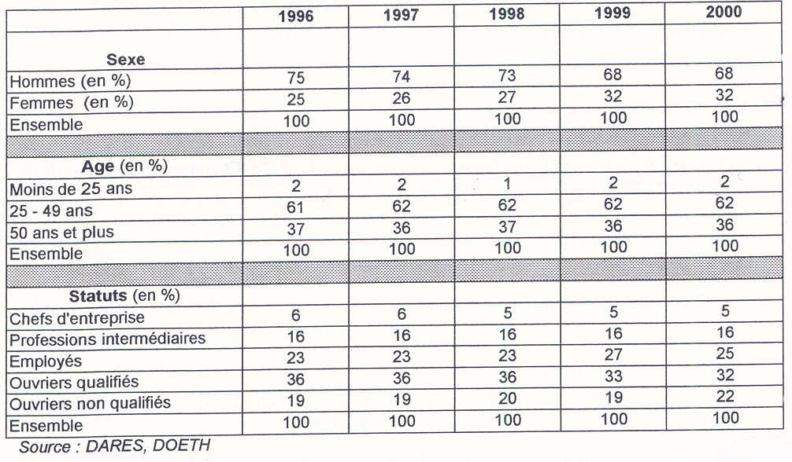
Figure 1 : évolution de l'emploi des travailleurs handicapés par sexe, âge et statut professionnel entre 1996 et 2000 en France
Comme on peut le constater à travers ce tableau, en moyenne, près des deux tiers des travailleurs handicapés ont entre 25 et 49 ans, le dernier tiers représentant les 50 ans et plus. La majorité des travailleurs handicapés sont des ouvriers qualifiés et ce pourcentage s’est réduit pendant la période 1996-2000, passant de 36% à 32%, perte assez faible dont on peut avancer l’idée que la compensation s’est redistribuée sur les ouvriers non qualifiés et les employés. Pour justifier cette baisse on peut avancer l’hypothèse du contexte économique et politique d’un regain de l’emploi profitable aux travailleurs valides pendant les années 1997-1998, mais inexistant pour les travailleurs handicapés.
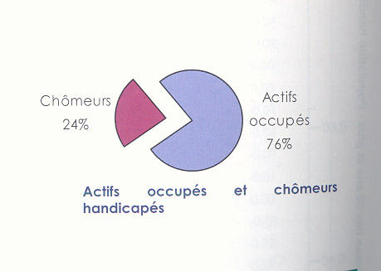
Figure 2 : graphique population active handicapée
L’enquête INSEE-HID (Handicaps – Incapacités - Dépendance) de décembre 1999, qui est une des premières enquêtes à peindre un portrait général du handicap indique qu’il y a 730 000 actifs handicapés, ce qui représente un peu moins de 3% de la population active totale dont 557 000 actifs occupés. Il y a donc une part de 76% de personnes handicapées en emploi et 24% de chômeurs, ce qui est relativement important lorsqu’on compare ce chiffre à celui du chômage général en France (environ 9,6% au 1er février 2006). Majoritairement on va retrouver dans les chiffres du chômage les travailleurs handicapés âgés (24,2% de demandeurs handicapés pour l’emploi contre 13,9% des autres demandeurs d’emplois pour la tranche d’âge 50 ans et plus fin novembre 2002 ) et avec souvent très peu de qualifications.
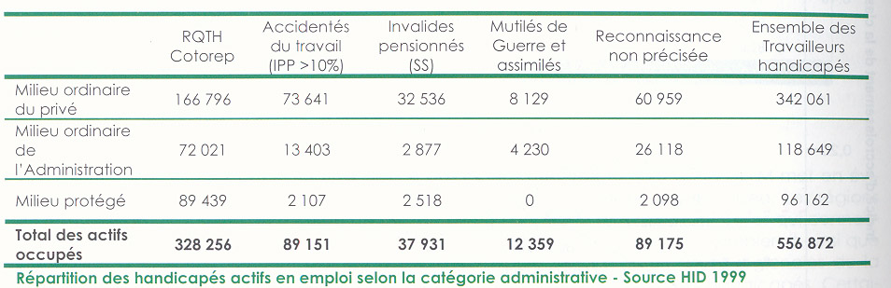
Figure 3 : Répartition des handicapées actifs occupés selon la catégorie administrative
Toujours selon l’INSEE, parmi les 557 000 actifs occupés handicapés, près de 82,74% travaillent dans le milieu ordinaire du travail (entreprises privées et établissements publics soumis au droit privé. Avec l’obligation d’emploi dans le secteur public depuis la loi du 11 février 2005 (6% de l’effectif salarié total, comme pour le privé), il faut s’attendre à un changement dans les chiffres. De même, afin de réduire la discrimination à l’embauche, la loi du 11 février 2005 a supprimé la classification de la lourdeur du handicap établie en 1987 par la CDA. Elle catégorisait le handicap en trois classes:
- A : léger et ponctuel
- B : modéré et durable
- C : grave et permanent
En 1999, les personnes handicapées reconnues par la CDA sont largement majoritaires par rapport aux autres types de reconnaissance de travailleurs handicapés : 238 817 d’entre eux (166 796 personnes du milieu ordinaire du privé + 72 021 personnes du milieu ordinaire de l’administration) soit 72,7% des actifs occupés.

Les organismes d’insertion

Les différents services
Maintenant que nous avons défini ce qu’était un handicapé grâce à différentes notions juridiques, sociales et statistiques, il paraît normal de s’intéresser aux acteurs qui vont favoriser son insertion professionnelle au sein de la société. En effet, chaque organisme et institution a un rôle bien précis à jouer.
Pour ce faire, les liens hiérarchiques n’étant pas systématiques, nous pouvons établir une liste des entités majeures ayant trait à l’insertion dans le milieu ordinaire du travail en commençant de la plus générale à la plus spécialisée :
- L’état : élément important et premier du système dans la mesure où c’est lui qui édite les lois favorables aux handicapés en général. Il a un rôle coordonnateur depuis la loi de juillet 1987. Paradoxalement, il est intéressant de noter son désengagement financier depuis cette date là, face à la montée en charge de l’AGEFIPH, créé lui aussi en 1987.
- L’AGEFIPH : organisme privé qui gère des fonds pour l’insertion professionnelle des personnes handicapées. Il est apparu avec la loi de 1987. Son action vise à apporter une réponse à chaque question posée de l’insertion professionnelle (primes à l’embauche, réaménagement des postes de travail, amplifier les moyens de formation…).
- La CDA (Commission des Droits à l’Autonomie, anciennement COTOREP) : créée en 1975, elle s’occupe d’attribuer les RQTH pour les adultes de plus de 20 ans, que ce soit pour de l’insertion professionnelle ou du maintien dans l’emploi. C’est en fait elle qui va déterminer si un cas présenté peut être défini comme travailleur handicapé.
Une RQTH a une durée limitée dont celle-ci et son renouvellement varient en fonction du handicap en lui-même. Avant la loi votée en 2005, ces deux variables dépendaient uniquement du type de handicap (classification CDA, voir 3 Quelques chiffres sur la population active handicapée). Elle s’occupe aussi d’attribuer les différentes allocations dont les personnes handicapées bénéficient.
- Le PDITH (Programme Départemental d’Insertion des Travailleurs Handicapés) : « le but du PDITH c’est d’organiser la cohérence des interventions entre les différents acteurs spécialisés et d’assurer la complémentarité de leur action avec le service public de l’emploi et les mesures de droits communs auxquels tous les travailleurs handicapés ont accès » (Dominique Roche, PDITH).
Les premiers PDITH ont été créés en 1992. Ils ont aussi une mission de diffusion d’informations qu’elles soient internes (système d’insertion) ou externes (employeurs, syndicats etc.).
- Le SRFPH (Schéma Régional pour la Formation des Personnes Handicapées) : créé récemment (1998), il a pour mission d’enrichir les dispositifs de droits communs, combattre les discriminations, mobiliser tous les partenaires et associer les compétences des professionnels de la formation et de l’apprentissage à celles des acteurs de l’insertion.
- L’ANPE (Agence Nationale Pour l’Emploi) : L’ANPE a pour obligation d’accueillir dans son agence les personnes bénéficiaires de l’obligation d’emploi depuis la loi de 1987. Elle est présente pour valoriser les compétences du travailleur handicapé en recherche d’emploi, l’aider à élaborer un projet professionnel et organiser sa recherche d’emploi. En fonction du recrutement réalisé, elle peut proposer :
  - des contrats à durée indéterminée (CDI) ou des contrats à durée déterminée d’au moins 12 mois, pour une durée de travail hebdomadaire de 16h minimum (ou l’équivalent de cette durée en moyenne sur l’année)
  - des contrats de qualification d’apprentissage, d’orientation (durée minimum : 3 mois) ou d’adaptation.
- Cap Emploi : Lorsqu’un cas professionnel handicapé pose problème dans le traitement de la demande ou du dossier à l’ANPE, elle peut être amenée à rediriger la personne vers un Cap Emploi pour une meilleure prise en charge. Les Cap Emploi existent depuis 1992 et sont des « plaques tournantes » de l’insertion professionnelle des handicapés. En effet, cet organisme possède les connaissances générales et les moyens pour assister les projets professionnels handicapés mais également en fournissant des informations aux autres acteurs.
Ils ont pour mission de construire avec la personne handicapée un projet professionnel en accord avec la CDA. Ils sont aussi amenés à conseiller pour des placements ou de l’assistance. Entre autre ils possèdent des équipes de préparation et de suite de reclassement (EPSR) car ils s’occupent de l’insertion comme du maintien dans l’emploi de tous types de handicaps.
- Organismes d’appui : Les organismes d’appui sont des établissement privés qui ont pour spécialité le suivi des personnes handicapées atteinte d’un trouble spécifique et de les aider à construire un programme d’insertion. Les personnes handicapées qui arrivent dans un organisme d’appui ont le plus souvent été redirigées par les Cap Emploi afin de bénéficier d’un meilleur suivi, souvent nécessaire dans cette réorientation de services.
Plus concrètement, un organisme d’appui est spécialisé dans l’aide d’individus atteints d’un trouble spécifique. Il y a 5 grands types d’organismes d’appui, selon le trouble concerné :
  - Services d’insertion de l’ADAPEI (Association Départementale des Parents et Amis des Personnes Handicapées Mentales) : déficience intellectuelle
  - APF (Association des Paralysés de France) : handicap moteur et maladies invalidantes
  - SPPS (Service de la Promotion professionnelle des Sourds) : déficience auditive
  - CRIDEV (Centre de Ressources Inter-régional de conseil technique et d’expertise pour les Déficients Visuels) : déficience visuelle
  - Ari insertion : handicap psychique
Cependant, il faut voir la relation entre les Cap Emploi et les organismes d’appui comme étant une offre de service et de prestations ponctuelle. Par exemple, une personne handicapée peut avoir été envoyée à un organisme d’appui par un Cap Emploi afin d’identifier et traiter son problème puis retourner vers ce premier dans le but de poursuivre son insertion.

Pour pallier à la perte de moyens financiers de l’état et afin d’optimiser l’accompagnement des travailleurs handicapés sur le marché du travail, les organismes d’insertion ont donc développé une politique de partenariats (voir Partenariat, co-traitance et sous-traitance ci-dessous) sur le plan départemental : les PDITH, rapprochant les différents acteurs de l’insertion et de l’emploi. (Voir Annexe 3 – Le PDITH).
« L’action conjuguée de tous les acteurs de l’insertion se réalise à différents niveaux : information et orientation en amont de l’insertion, accès des travailleurs handicapés à des formations de droits communs, sensibilisation des entreprises du département à l’embauche des handicapés, maintien dans l’emploi des salariés victimes d’accident du travail » .
Dans cette partie je n’ai pas abordé le rôle de la CDES (Commission Départementales d’éducation Spéciale) dans la mesure où elle ne s’occupe que de la coordination des actions destinées aux individus de moins de 20 ans (éducation des enfants et adolescents handicapés). Son existence est importante mais ne rentre pas dans le cadre du sujet de ce mémoire qui concerne, pour rappel, les pratiques d’insertion dans le milieu ordinaire du travail des plus de 20 ans.

Partenariat, co-traitance et sous-traitance
Comment harmoniser une coordination qui va mettre en relief différents acteurs, qui aux premiers abords ne semblent pas s’accorder ?
Une des réponses est le partenariat. Un partenariat consiste à regrouper deux voire plusieurs services qui sont différents, mais qui peuvent être complémentaires à un moment donné. Chaque service (voire section ci dessus) va donc tisser des liens avec d’autres services non sur le plan hiérarchique, mais sur celui de la spécificité des actions, afin d’être complémentaire entre eux..
« Il n’y a pas de hiérarchie, on a des champs de compétences qui sont complémentaires et différents, le schéma régional pour la formation professionnelle des personnes handicapées. Son champ d’activités c’est la formation qualifiante ou pré-qualifiante. Son but c’est de favoriser l’accès des handicapés aux dispositifs de formation de droits communs. Nous, notre champ c’est l’insertion et le maintien dans l’emploi. Donc ce sont des éléments qui sont tout à fait différents. Or ce qui justifie la différence de compétence géographique, c’est que le schéma, la profession, c’est avant le conseil régional … d’où un schéma régional de formation alors que l’emploi des personnes handicapées, service public de l’emploi, même s’il y a un niveau régional, il est avant tout départemental voire local, d’où des PDITH ». (Dominique Roche à propos du PDITH et du SRFPH).
Les actions de co-traitance se différencient du partenariat dans la mesure où les actions engagées sont les mêmes à un instant T pour les parties concernées. On va par exemple parler de co-traitance entre ANPE et Cap Emploi car elles se partagent le même public à un moment donné : l’insertion professionnelle des travailleurs handicapés.
Enfin, on peut parler de sous-traitance quand il y une délégation de travail partielle ou totale. C’est le rapprochement entre une structure et un organisme prestataire qui ont les mêmes compétences.

MDPH : un statut particulier
Avec la loi du 11 février 2005, seront mises en place des maisons départementales de la personne handicapée (MDPH). Une MDPH vise à être un guichet unique de l’information sur le handicap (tous les âges et l’insertion professionnelle) afin de faciliter les tâches administratives.
Regroupant dans une même commission la CDES et la CDA, elles auront pour mission de :
- garantir la meilleure compensation qui soit pour la personne handicapée
- veiller au bon fonctionnement du dispositif de l’insertion professionnelle et de répondre aux problèmes que ce dispositif peut poser
à noter qu’à l’heure actuelle, en avril 2006 en Gironde, il n’existe toujours pas de MDPH. Elle n’a pas de lieu physique même si une directrice a été nommée mais elle devrait en pratique aux alentours de juin 2006.
Néanmoins, certaines personnes avec qui je me suis entretenues émettent des réserves quant à son intérêt et son rôle dans l’insertion vu que le dispositif de l’insertion est actuellement surveillé par le PDITH. Ces mêmes personnes se demandent si finalement à terme, la MDPH n’aura pas seulement un rôle de compensation du handicap.
Voici un schéma pour comprendre un peu mieux le rôle qu’aura la MDPH (voir page suivante). On peut donc voir la grande structure que tisse la coordination des services :
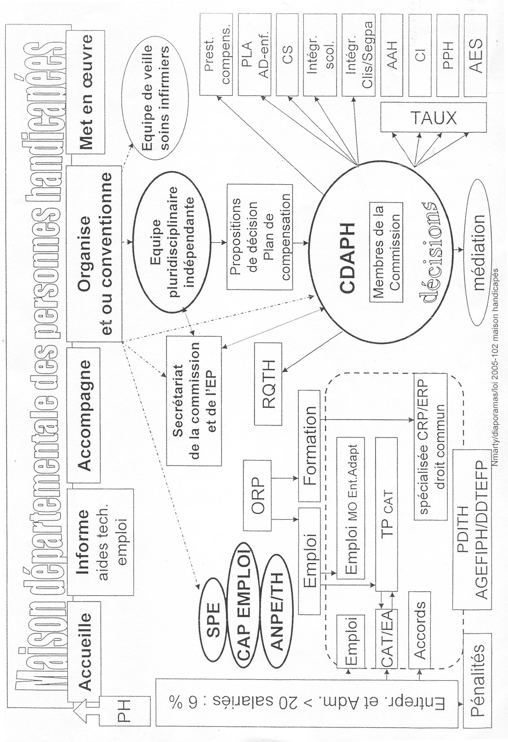
Figure 4 : Schéma de fonctionnement de la MDPH

Les employeurs et l’obligation d’emploi

L’obligation d’emploi
La loi du 10 Juillet 1987 obligeait seulement les entreprises privées et établissements publics soumis au droit privé qui comptaient au minimum 20 salariés à respecter une obligation d’emploi de travailleurs handicapés, à hauteur de 3% (en 1987) de l’effectif total.
Progressivement, ce taux a augmenté, passant de 3% en 1988 à 4% en 1989 puis 5% en 1990. Depuis 1991, le quota d’emploi obligatoire est à 6%.
La loi du 11 février 2005 ouvre cette obligation de contribution et quotas à la fonction publique de manière générale (nationale, territoriale et hospitalière), qui est entrée en vigueur depuis le 1er janvier 2006.
Il faut noter, par ailleurs que le taux d’obligation d’emploi s’élevait à environ 4,05% dans les entreprises privées en 1995. L’ouverture des quotas à tous les employeurs du privé et du public doit les inciter, en théorie, à employer des travailleurs handicapés.
En 2001, 94 870 établissements étaient assujettis à la loi de 1987 et employaient environ 7 900 000 salariés. Parmi ces salariés 223 961 étaient des travailleurs handicapés, soit environ 2,83% des travailleurs actifs.

Simplification de l’obligation d’emploi et primes
Lorsqu’une personne handicapée était embauché, la loi prévoyait, depuis 1987 jusqu’en 2005, un système de majoration. Chaque personne handicapée était évaluée en unité bénéficiaire, selon le degré de son handicap et la catégorisation effectué par la CDA (voir 3 Quelques chiffres sur la population active handicapée). C’est ce qu’on appelle les personnes bénéficiaires. Concrètement, un travailleur handicapé qui avait une incapacité permanente située entre 66,6% et 85% comptait pour 0,5 unité, ceux de plus de 85% pour 1,5 unité.
Pour favoriser l’égalité des traitements entre personnes handicapées, la loi 2005 supprime le système d’unité à compte variable. Désormais, chaque travailleur handicapé est considéré comme une unité bénéficiaire.
Afin de maximiser l’obligation d’emploi, la loi 2005 a élargi l’assiette de calcul des effectifs de l’entreprise. En effet, elle intègre des postes qui antérieurement n’étaient pas considérés comme pouvant accueillir des personnes handicapées en suivant le principe de non discrimination.
Par ailleurs, depuis 2005, les entreprises sont assujetties à négocier annuellement sur les mesures tendant à l’insertion professionnelle et au maintien à l’emploi des personnes handicapées, ce qui est une grande première.
Lorsqu’une entreprise embauche une personne handicapée via l’ANPE, elle peut bénéficier d’une aide, parmi les deux aides principales suivantes :
- Sur une embauche en CDI ou CDD d’au moins 12 mois, y compris à l’issue d’un contrat en alternance : une prime à l’insertion de 1600€ versée par l’AGEFIPH.
- Sur une embauche d’un contrat d’insertion en alternance : une subvention forfaitaire est versée par l’AGEFIPH à l’entreprise dont le montant peut être égal à 1525€ (pour une embauche en contrat d’orientation ou adaptation mais aussi, pour l’embauche d’un jeune de moins de 26 ans en contrat de qualification) ou à 3050€ (par année pour tout contrat d’apprentissage, ou pour tout contrat de qualification adulte).

Modalités d’application de l’obligation d’emploi
Pour des motifs souvent d’ordre pratique, les entreprises peuvent s’acquitter de l’obligation des 6% de travailleurs handicapés par rapport à leur effectif total. La loi de 1987 posait la possibilité de s’acquitter de ce quota par un accord collectif avec la DDTEFP (Direction Départementale du Travail, de l’Emploi et de la Formation Professionnelle). Cet accord collectif entre branches, entreprises ou établissements doit contenir un plan d’insertion, formation, adaptations aux mutations technologiques ou de maintien dans l’entreprise en cas de licenciement.
Les entreprises peuvent aussi s’acquitter partiellement de cette obligation des 6% en ayant recours à la sous-traitance ou par des prestations de services avec le milieu protégé, dans la limite de 50% de l’obligation d’emploi ; soit 3%.
Par ailleurs, de 1987 à 2005, si l’entreprise remplissait partiellement son obligation d’emploi, elle pouvait se voir infligée une contribution qui pouvait s’élever à un montant équivalent à 500 heures travaillées au SMIC horaire en vigueur sur les effectifs non employés. La loi sur l’égalité des droits fait passer ce chiffre à 600 heures. De même, nouveauté avec cette loi, si une entreprise n’a pas tenté d’action en faveur de l’emploi des personnes handicapées depuis trois ans, elle peut être contrainte à régler une somme équivalente à 1500 fois le SMIC horaire.
On peut aussi noter à l’inverse que la contribution pourra être modulable dans les années à venir pour les entreprises ayant produit des efforts dans le maintien ou l’embauche de travailleurs handicapés.

Un élément de réponse sur la coordination entre les différents acteurs est posé avec les partenariats, co-traitances et sous-traitances. On constate également le rôle important du PDITH au sein du dispositif et l’ambiguïté de l’existence de la toute récente MDPH.
On peut également deviner le frein potentiel que peuvent poser les entreprises dans l’insertion professionnelle des handicapés.

Les pratiques d’insertion
Les différents acteurs que nous venons d’aborder mettent en pratique différents moyens d’insertion. Il est important de comprendre leur évolution notamment au niveau de leurs valeurs et comment elles sont mises en application dans le milieu ordinaire du travail.
Dans un soucis d’exhaustivité, nous nous intéresserons également au milieu protégé qui, fut un temps, était considéré comme étant le meilleur moyen d’insertion professionnelle.

Valeurs

D’une logique d’assistance à une logique d’autonomie
La loi n°75-534 d’orientation en faveur des personnes handicapées est fondatrice de la plupart des interventions auprès des adultes (et des enfants) touchés par un handicap. Elle met en place un principe de solidarité nationale visant à favoriser leur autonomie et leur intégration dans la vie sociale :
« La prévention et le dépistage des handicaps, les soins, l'éducation, la formation et l'orientation professionnelle, l'emploi, la garantie d'un minimum de ressources, l'intégration sociale et l'accès aux sports et aux loisirs du mineur et de l'adulte handicapés physiques, sensoriels ou mentaux constituent une obligation nationale.
Les familles, l'État, les collectivités locales, les établissements publics, les organismes de sécurité sociale, les associations, les groupements, organismes et entreprises publics et privés associent leurs interventions pour mettre en œuvre cette obligation en vue notamment d'assurer aux personnes handicapées toute l'autonomie dont elles sont capables.
A cette fin, l'action poursuivie assure, chaque fois que les aptitudes des personnes handicapées et de leur milieu familial le permettent, l'accès du mineur et de l'adulte handicapés aux institutions ouvertes à l'ensemble de la population et leur maintien dans un cadre ordinaire de travail et de vie. »
Elle représente en ce sens une avancée considérable puisqu’elle fait évoluer la conception réglementaire antérieure centrée sur l’infirmité et ses aspects médicaux génératrice d’une logique d’assistance. Elle renouvelle l’approche du handicap en s’attachant davantage à ses conséquences sociales qu’à ses origines médicales.
Cependant « c’est bien toute la contradiction dynamique de la loi d’orientation de 1975 que de reconnaître à la personne handicapée un statut protecteur, et en même temps, affirmer qu’il doit être nié par une intégration en milieu de vie ordinaire ».

La loi 2005-102 s’efforce encore de réduire cette contradiction. Le langage des mots va être ainsi changé avec cette loi, afin d’introduire des notions de citoyenneté et de participation, et donc d’autonomie, en opposition à l’assistanat. Ainsi par exemple, on ne va plus parler de « prise en charge » mais d’accompagnement. La personne handicapée aura aussi droit à des compensations pour son handicap. Celles-ci s’exprimeront en tant que compensations sur toutes les conséquences que peut poser le handicap de la personne et non sur ces causes purement médicales, comme auparavant. On retrouve l’idée de s’intéresser de plus en plus à l’aspect social que médical. Il faut noter aussi que cette compensation sera individualisée pour chaque personne, en fonction de son handicap, de sa gravité et de ses ressources.
Se rapprochant de la protection sociale, la loi 2005 se doit de construire des réponses personnalisées afin de permettre le libre choix de la personne handicapée. Lorsque celle-ci va être admise dans une structure, ça sera à la structure d’accueil de s’adapter aux besoins de l’usage, contrairement à auparavant.

Lutte contre la discrimination
Afin de favoriser l’insertion professionnelle des personnes handicapées, il faut lutter contre les discriminations négatives à l’embauche dont elles font l’objet.
Jusqu’en 1997, la preuve discriminatoire devait être à la charge du plaignant, mais en raison des difficultés pour la victime de rassembler des preuves de la discrimination (difficultés accrues si la personne est handicapée), le nombre de procès est resté peu élevé et la jurisprudence pauvre.
2001 et sa loi du 16 novembre marquent un tournant. Elle introduit la notion de discrimination indirecte. De même, ce n’est plus à la victime d’apporter la preuve de l’acte discriminatoire, mais à la défense de montrer qu’elle est innocente dans la discrimination. Elle agrandit le champs des discrimination, jusque là resté très petit. Elle prend désormais en compte les stages de formation en entreprises, l’ensemble des actes de la vie professionnelle, les discriminations liées à l’orientation sexuelle, l’apparence physique, le patronyme et l’âge.

Promotion du handicap
Pour lutter contre la discrimination négative des personnes handicapées dans l’insertion professionnelle, les services travaillant sur cette insertion se sont mis à travailler sur la discrimination positive destinée à favoriser l’insertion.
La difficulté première est de faire accepter le handicap à la personne handicapée.
Si le handicap est de naissance, la difficulté est moindre dans la mesure où la personne est habituée à vivre avec.
« Après il y a une différence dans le handicap : le handicap de naissance et le handicap des gens qui le deviennent. Le handicap de naissance est comme vous et moi, il a toujours vécu avec ça. Il faut justement lui expliquer que les autres ne savent pas, pour lui c'est quelque chose de naturel » (Claudy Gay, Cap Emploi).
Mais si le handicap survient au cours d’une maladie longue qui en devient invalidante ou après un accident de travail, la difficulté est toute autre. Se pose la question du délai du deuil par rapport à ce qu’était la personne avant puis l’acceptation du handicap.
Certaines personnes vont parfois chercher à cacher le handicap, dans la mesure où il peut être caché, d’autres vont le nier. Or le but dans la promotion du handicap, ce n’est pas de cacher le handicap. On peut au mieux l’estomper mais la finalité même de cette action est de montrer les autres compétences exploitables de la personne handicapée. Valoriser ses compétences, permet de mieux faire accepter le handicap, qui au final peut finir par être oublié ou accepté ou encore toléré.
Le travail de la promotion du handicap ne se fait pas à sens unique. Si la personne handicapée doit prouver qu’elle peut travailler, c’est aussi à l’employeur de mieux appréhender celui ci.
« L’intégration de la personne handicapée au sein du monde du travail implique aujourd’hui un effort sur soi de la société, un combat toujours renouvelé contre des représentations et des fantasmes »
Les préjugés étant nombreux, répandus et bien ancrés, le travail de promotion au sein du monde du travail en ressort plus long et difficile pour les organismes d’insertion. Leur but est de leur faire prendre conscience qu’un travailleur handicapé est avant tout un salarié comme un autre puisqu’il bénéficie des droits communs du salariat. Et c’est dans cela que réside une tâche laborieuse : faire prendre conscience de cette normalité qui semble si évidente à des acteurs de l’insertion professionnelle, mais pas forcément aux yeux de l’employeur et des collègues.
« il faut aller à l’encontre de ces représentations pour faire de l’insertion car c’est vrai que tout un chacun peut avoir tendance à raisonner en terme de handicap = incapacité de travail, capacité de travail diminuée. Bon je ne dis pas que ça n’existe pas mais c’est souvent entièrement faux. » (Dominique Roche, PDITH)

En milieu ordinaire

insertion
L’état, au travers de l’ANPE, a développé un grand nombre de dispositifs de formation et d’aide à l’insertion professionnelle des populations les plus défavorisées socialement (chômeurs, jeune immigrés…)
En 2004, il y a eu plus de 570 000 entrées dans ces dispositifs pour ces populations. Parmi eux, on dénombrait 85 000 chômeurs handicapés (soit 15 % des bénéficiaires).
Pour s’insérer professionnellement, les personne handicapées s’orientent majoritairement en premier lieu à l’ANPE, service public de l’emploi.
« Une personne peut venir s’inscrire chez nous, dans la mesure où elle est en condition de travailler. Soit elle n’a pas de RQTH et on l’aide à faire cette demande, à remplir les formulaires soit elle vient et elle a déjà connaissance de son handicap et elle sait quel métier ou activité elle peut faire ou pas, et là il n’y a pas de dispositif particulier qui s’applique. Soit on voit que c’est un cas particulier, c’est à dire quelqu’un qui a un handicap très récent et donc là on préfère la réorienter vers un Cap Emploi qui aura un suivi plus spécifique» (Un référent ANPE).
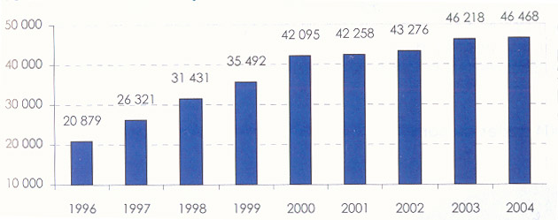
Figure 5 : évolution du nombre de placements réalisés par Cap Emploi
C’est donc le Cap Emploi qui va gérer l’insertion professionnelle des personnes handicapées car c’est sa mission première (voir 1 Les différents services). Son engagement sur les placements a plus que doublé en moins de 10 ans. Ceci est proportionnellement lié au désinvestissement financier de l’état sur les marchés de l’emploi (surtout en matière de contrats aidés) et à la couverture progressive du réseau Cap Emploi sur le territoire national français. Ce dernier compte 120 structures répartis dans toute la France.

CDA + CDES / MDPH
ANPE

Cap Emploi / EPSR
Mission locale

- ADAPAI
- APF
- SPPS
- CRIDEV
- Ari Insertion
- Bla bla
- Bla bla

On peut illustrer un chemin d’insertion type par le schéma ci-dessus. Une personne handicapée en recherche de travail va s’inscrire à l’ANPE. De là plusieurs chemins se dessinent :
- Si elle est reconnue travailleur handicapé (par la commission de la MDPH) et ne pose pas de problème particulier, elle construira avec l’ANPE un parcours professionnel.
- Si elle n’est pas reconnue travailleur handicapé, elle peut grâce à l’aide de l’ANPE obtenir cette reconnaissance (aide administrative etc.).
- Si elle est reconnue travailleur handicapé et si elle pose un problème particulier, elle peut être redirigée vers un Cap Emploi (pour gérer son handicap), une mission locale (ce qui est très rarement fait parce que ce n’est pas sa compétence première) ou vers un EPSR (pour un reclassement professionnel en évaluant ses compétences).
Quand une personne handicapée est dirigée vers un Cap Emploi, c’est parce qu’elle ne maîtrise pas son handicap (elle peut le méconnaître parce que récent). Le Cap Emploi va l’aider à (re)connaître son handicap, construire un projet professionnel réalisable et à la hauteur de ses capacités à travers des entretiens afin de mieux cerner son profil.
En accord avec des entreprises, le Cap Emploi va essayer de trouver un travail adapté à la personne handicapée. Une insertion professionnelle par un Cap Emploi peut aller d’un mois à deux ans grand maximum.
En dernier recours, si le handicap de la personne est trop spécifique ou pose l’obligation d’un soutien ou d’un suivi plus approfondi, le Cap Emploi peut lui aussi rediriger vers un organisme d’appui, qui se chargera de mieux appréhender la vie quotidienne et le travail autour de ce handicap spécifique.
Comme c’est un public peu sujet à être employé (environ 30% de chômage), il est nécessaire de leur développer des politiques de réinsertion afin de ne pas les fragiliser davantage car un travailleur handicapé qui entre dans une période de chômage a moins de chance d’en sortir qu’un travailleur valide (61% de chance contre 53%). Parallèlement à cela se sont développés le maintien et la formation des travailleurs handicapés, toujours dans le but de réduire leur taux de chômage.

Maintien
Le maintien dans l’emploi est un pan très récent de l’insertion des personnes handicapées. En effet les premières actions portées sur le maintien en emploi en milieu ordinaire ne datent que de 1993 mais n’ont été réellement effectives qu’à partir de 2000. Comment expliquer une action aussi tardive ? Certains éléments de réponse peuvent être avancés :
« Il peut y avoir les conditions de travail, il peut y avoir une meilleure prise en charge de certaines pathologies qu’on ignorait un peu jusqu'à présent ou qu’on laissait un peu de coté. Il y a également à venir l’allongement de la durée de travail et le vieillissement de la population qui vont être deux facteurs de renforcement de l’action de ce type » (Dominique Roche, PDITH).
Le maintien consiste à garder en emploi des travailleurs valides qui deviennent handicapés, suite à une maladie invalidante ou un accident du travail. Mais cela peut aussi concerner un travailleur handicapé dont l’état actuel ne permet pas de poursuivre son emploi dans les conditions actuelles de travail. La personne peut être maintenue à son poste de travail avec réaménagement ou reclassé professionnellement.
Avec le développement de la branche du maintien, 8140 personnes ont été maintenues dans l’emploi en 2003, ce qui représente un taux de maintien de 59% sur les cas signalés total de cette année (le plus fréquemment par les médecins du travail). 46% ont été maintenus en emploi pour une période de 6 mois et 95% en CDI. 71% ont pu garder leur poste de travail habituel (1 maintien sur 3 a suscité le réaménagement du dit poste de travail avec l’aide des cabinets d’ergonomie).
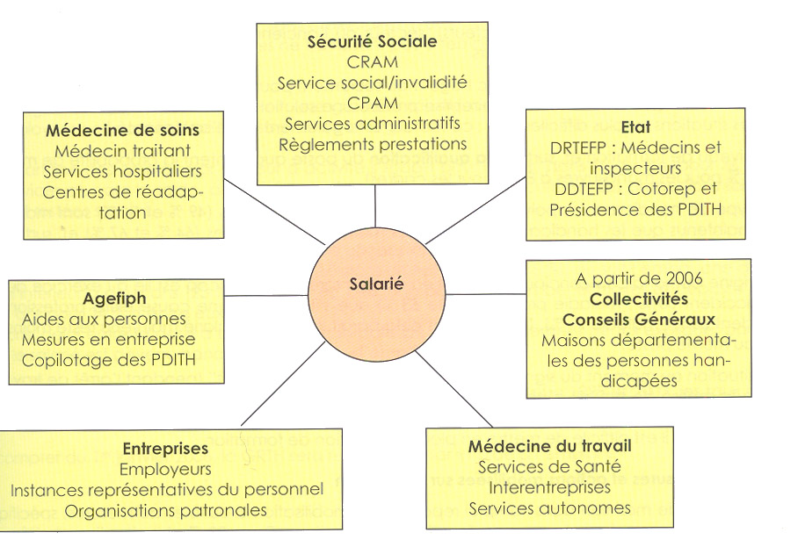
Figure 6: le maintien : un réseau de partenaires structuré et animé par le PDITH
Si ce schéma représente une équipe idéale dans le dispositif de maintien, cela est moins vrai dans la réalité. Cependant, tous ne participent pas activement.
Concrètement, au mois d’avril 2006, il n’existe toujours pas de MDPH en Gironde ( voir 3 MDPH : un statut particulier) Si le signalement du cas se fait effectivement à partir des médecins du travail (en visite annuelle ou visite demandée avant la reprise de travail) c’est une section du Cap Emploi, appelée « maintien dans l’emploi » qui traite la demande (sur conseil du médecin du travail).
« Les gens nous sont signalés généralement par les médecins du travail donc ce qui est le plus intéressant c’est ça, les médecins du travail, lorsqu’ils rencontrent un salarié que ce soit dans le cadre d’une visite annuelle ou lorsqu’ils voient quelqu’un qui reprend une activité qui va être en difficulté; fait un signalement, fait une feuille, nous met en contact avec la personne et nous explique la problématique dans laquelle il se trouve heu ça c'est est une voie (…). Notre intervention, elle intervient donc soit pour des gens qui ont une maladie de plus plus ou moins longue durée et ou heu on va avoir un rôle coordinateur. C’est à dire qu’on va être le tiers qui n’est pas l’entreprise, qui n’est pas le médecin, la personne qui connaît hein, donc c‘est dans le cadre de l’AGEFIPH. C’est un service qui fonctionne avec les financements de l’AGEFIPH (…). Il faut savoir que les médecins du travail peuvent voir les gens en pré-reprise. Ça n’engage pas à une reprise de travail et c’est pour ça qu’il faut faire un point sur la situation. C’est important dans le processus donc quand on reçoit ces personnes on va faire un bilan, un entretien, déjà pour les connaître, expliquer leur situation, savoir s’ils ont envie de retourner dans l’entreprise, ce qui n’est pas évident. Et s’ils ont envie ben heu, est ce qu’ils vont pouvoir le faire le même travail les mêmes activités ou voir s’il faut changer les choses.» (Claudy Gay, Cap Emploi, à propos du maintien).

Formation
La formation concerne des personnes handicapées qui peuvent être en situation d’emploi, de reprise d’emploi ou qui tentent de s’intégrer professionnellement.
Elle peut permettre soit d’améliorer, approfondir ses connaissances dans le domaine où on est (quand on est en situation de travail) soit d’apprendre de nouvelles compétences (dans le cas d’un reclassement) afin de pouvoir continuer à travailler, ou bien s’ouvrir au monde du travail (quand on cherche un travail). Une formation peut se faire sous forme de stage. La formation ne s’arrête donc pas à un domaine unique de l’insertion.
L’AGEFIPH intervient énormément dans le domaine de la formation dans la mesure où elle les finance en partie. C’est grâce à elle aussi que les différentes formations existent :
- Partenariat avec l’état et les Conseils Régionaux : des accord régionaux (16 au total) ont été conclus pour la formation professionnelle des personnes handicapées afin que cet engagement commun puisse apporter le volume et la qualité des réponses nécessaires à l’orientation et à la formations des personnes handicapées. L’État continue de s’engager sur les Stages d’Insertion et de Formation à l’Emploi (SIFE) de son côté. Néanmoins, ce partenariat n’évolue que très peu.
- La convention de coopération AGEFIPH – AFPA (Association pour la Formation Professionnelle des Adultes) : l’AGEFIPH, en collaboration avec L’ANPE, a demandé à l’AFPA un soutien afin de compléter les actions conduites avec d’autres partenaires et de mieux répondre aux besoin et aux priorités. Ainsi chaque AFPA se spécialise pour répondre aux besoins grâce à une analyse de ceux-ci, ce qui permet de mettre en place des plans d’actions spécifiques.
- Le réseau des Greta (Groupement d’Établissements publics locaux d’enseignement organisant des actions de formation continue pour adultes) : en accord avec l’éducation nationale, elle permet au plan national d’organiser des journées d’information des responsables académiques de projet, financées par l’AGEFIPH.
- Les formation courtes : issu du partenariat État – Région, les formations courtes cherchent à favoriser la construction de parcours fluides vers l’emploi et à répondre à des besoins spécifiques, non pris en compte dans les autres parcours. La découverte des métiers, la mobilisation des compétences, l’émergence des projets ou encore l’acquisition de connaissances de base sont des éléments étudiés lors de ces formations courtes.
- FONGECIF : Onze régions (dont l’Aquitaine) ont développé un partenariat avec les FONGECIF sur les Congés Individuels de Formation (CIF). Les objectifs définis visent plutôt les salariés concernés par une action de maintien dans l’emploi, les personnes handicapées de plus de 45 ans, ceux sans qualification.

Nous venons donc de voir les formations principalement mises en œuvre par l’AGEFIPH mais il existe deux autres systèmes de formation indépendants de cet organisme :
- Les formations propres aux personnes handicapées en CRP (Centre de Rééducation Professionnelle, de formation, de pré-orientation, de préformation et de formation qualifiante). Elles sont financées par la Caisse Primaire d’Assurance Maladie (CPAM) et agréées par le Ministère de l’Emploi et de la Solidarité pour l’aspect technique des formations. Les personnes sont reconnues travailleur handicapé et orientées par la CDA de leur département.
- L’AFPA : association qui délivre des formations de droit commun. Elle a la spécificité de bénéficier d’une couverture et d’une offre nationale, d’être habilitée à délivrer (sous la responsabilité des DDTEFP) des titres professionnels homologués par le Ministère du Travail. Elle accueille en formation des personnes handicapées orientées par la CDA, ou qui viennent de leur propre initiative.

En 2003, 32412 personnes handicapées ont suivi une formation professionnelle fiancée par l’AGEFIPH ; 10227 ont suivi une formation à l’AFPA. Sur ces 10227 personnes, 55,5% ont accédé à un emploi dans les six mois suivant le stage.

Le milieu protégé

Définition
Le milieu protégé peut se définir comme une sorte de communauté de travailleurs handicapés qui n’ont pas réussi à s’intégrer dans le milieu ordinaire du travail. Pour entrer dans le milieu protégé, il faut bénéficier d’une orientation de la CDA. Néanmoins avec la loi n°2005-102, les Cap Emploi peuvent être sollicités pour signer des orientations vers le milieu protégé.
Il existe deux types d’établissements de travail protégé dont leur appellation a été modifiée depuis la loi du 11 février 2005 :
- Les ESAT (Établissement et Service d’Accompagnement par le Travail, anciennement CAT (Centre d’Aide par le Travail)) : financés par l’état, ils ont deux missions : mise au travail et soutien médico-social. Les personnes handicapées qui sont dans ce type d’établissement ont une capacité de travail inférieure à un tiers de celle d’un travailleur « normal » (reconnu par la CDA). De même ils ne sont pas considérés comme des salariés de droit commun.
- Les Entreprises de Travail Adapté (anciennement AP (Ateliers Protégés)) : en partie financées par l’état (au niveau de la compensation pour les charges complémentaires dues à l’utilisation de main d’œuvre handicapée). Ce sont des unités de production dont la capacité de production du travailleur handicapé est au moins égale à un tiers de la capacité d’un travailleur valide effectuant le même travail.

Il existe aussi des établissements qui donnent du travail à domicile, mais ils sont relativement peu connus.

Changement de logique
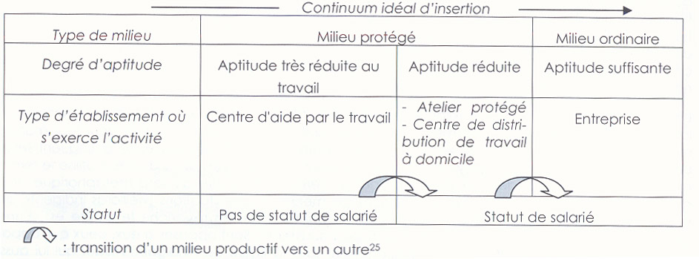
Figure 7 : modèle idéal d'insertion en 1957
D’après le schéma ci-dessus, en 1957, la logique était d’insérer dans un premier temps la personne handicapée en milieu protégé. Si son aptitude au travail se révélait assez suffisante pour le milieu ordinaire de travail, elle y était orientée. La loi du 10 juillet 1987 veut inverser la tendance : favoriser l’accès à l’emploi en milieu ordinaire de travail. On assiste dès lors à une multitude d’actions renforçant l’insertion professionnelle en milieu ordinaire au détriment du milieu protégé (voir 2 Histoire des lois).
Ce changement de logique peut s’expliquer par le fait que la plupart des gens qui étaient envoyés dans le milieu protégé n’étaient pas à leur place. Beaucoup ne se considéraient pas comme incapables de travailler.

Une voie de secours ?
Aujourd’hui la voie du milieu protégé est la dernière voie de secours lorsqu’on échoue son adaptation dans le milieu ordinaire du travail car celle-ci peut parfois prendre du temps avec certains types de handicaps.
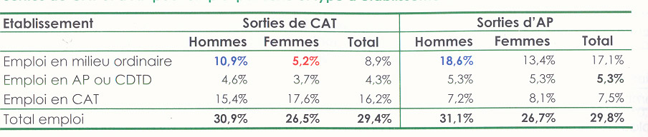
Figure 8: Sorties de CAT et d'AP pour emploi par sexe et type d'établissement
Il faut cependant nuancer le terme de « voie de garage ». D’après le tableau ci-dessus on remarque que même après un ESAT ou une entreprise de Travail Adapté, il y a des possibilités d’insertion dans le milieu ordinaire du travail. Certes ce taux de rentrée est faible (8,9% des personnes en sortie des CAT/ESAT et 17,1% des personnes en sortie d’AP/Travail adapté trouvent un emploi en milieu ordinaire de travail) mais néanmoins, l’hypothèse qui en découle est qu’un certain nombre de personnes handicapées peut développer des capacités de production qui peuvent être efficaces dans le milieu ordinaire de travail après être passé par une phase de milieu protégé. Il fallait à ce public une phase d’adaptation en situation de travail. De plus on qu’en sortant d’une entreprise de Travail Adapté, la personne handicapée a davantage de chances d’intégrer le milieu ordinaire du travail. Nous pouvons penser que les conditions de travail en entreprise de Travail Adapté se rapprochent sensiblement de celle du milieu ordinaire, ce qui faciliterait cette insertion.

Parallèlement à l’évolution de la notion de handicap a également évolué celle d’insertion professionnelle de travailleurs handicapés. On partait effectivement d’une logique d’assistance, propre à la France, pour évoluer vers une logique d’autonomie qui n’est pas encore atteinte à l’heure actuelle.
Une partie de nos doutes concernant la coordination des différents organismes d’insertion semble se confirmer dans la mesure où seuls une petite partie d’entre eux travaillent réellement ensemble et souvent, de leur propre volonté.

Les freins et limites

Malgré tous les moyens mis en œuvre, le système comporte des incohérences notamment causées par des impératifs statistiques à réussir et par la condition mêmes des personnes handicapées.

Les limites du handicap

Décalage entre désir d’insertion et handicap
Tout comme cela se produit dans le milieu ordinaire du travail, il y a un décalage entre les désirs et la réalité. D’une part les organismes d’insertion souhaiteraient placer des travailleurs handicapées au même statut qu’un travailleur valide. Or cela n’est tout simplement pas possible. Ils ne peuvent que s’adapter aux compétences de la personne handicapée.
D’autre part il y a également le désir intérieur du travailleur handicapé de vouloir travailler dans les mêmes conditions qu’un individu ordinaire.
La grande difficulté de l’insertion c’est de trouver un juste milieu.
En ce qui concerne les personnes handicapées, une contradiction s’opère dans la mesure où pour s’insérer professionnellement, elles doivent se faire reconnaître travailleur handicapé, même si la démarche n’est pas obligatoire. En même temps, on leur assigne un statut de salarié de droit commun. Il y a donc là un double discours qui déclare la personne handicapée comme travailleur handicapé mais qui en même temps lui reconnaît des droits émanant du droit commun comme tout autre salarié valide.
Dès lors, certaines personnes handicapées vont renier ce statut de travailleur handicapé, afin de pas être stigmatisées. D’autres vont outrepasser les limites du handicap. C’est le travail des équipes de l’insertion de replacer les personnes à leur place en leur redéfinissant ce qu’elles peuvent réellement faire.
« - Je veux un boulot, n’importe quoi. Moi je peux tout faire ! - Ah vous pouvez tout faire, et ça vous pouvez le faire ? Vous voyez ça, vous ne pouvez pas le faire.
Pour ce genre de dialogue il faut créer un lien avec la personne handicapée, apprendre à l’écouter » (Claudy Gay, Cap Emploi)
Le handicap peut aussi être un vecteur de démotivation. Ceux qui ne maîtrisent pas le corpus des acquis fondamentaux (lire, écrire, compter) ne peuvent prétendre à une insertion professionnelle ou tout du moins à une profession qualifiante. Pour certains, l’idée de retourner à l’école devient plus difficile à accepter avec l’âge et peut être une source de stigmatisation. Rappelons au passage que la moyenne du public handicapé qui veut s’insérer professionnellement est plus âgée que la moyenne générale des demandeurs d’emplois. L’idée donc d’une scolarité problématique en rebutent donc plus d’un.

Un fourre-tout social
La difficulté que rencontre la population handicapée est d’être assimilée à une population défavorisée socialement (avec les immigrés, les jeunes, les chômeurs etc.), donc forcément exclue. Or parler en terme d’exclusion pour situer socialement une personne handicapée est un abus de langage car la notion sociale d’exclu exprime un surnuméraire mais surtout le « hors de ». Néanmoins, « l’exclu n’est pas le handicapé, même si comme le souligne Henri-Jacques Stiker il est sans doute des « personnes handicapées touchées par l’exclusion » ».
On ne peut pas non plus assimiler l’individu handicapé à un marginal car celui-ci peut avoir ses propres règles de régulation sociale. Ce n’est pas le cas de la population handicapée. Elle n’est pas régulée par des codes de vie particuliers et des moyens sont mis en œuvre pour l’insérer socialement même si on sait que cette insertion est difficile. De plus, elle peut légitiment demander réparation dans sa non insertion, ce qui n’est pas le cas pour l’exclu ou le marginal. Pour ces derniers , ils se seraient mis « hors jeu » de leur propre gré (coupé du monde du travail et de la société, de ses valeurs et de ses organisations de classe). La personne handicapée ne fait que subir cette exclusion.
Finalement on peut se rendre compte que les personnes handicapées ne sont pas exclues de la société mais ce n’est pas pour autant qu’on peut parler d’insertion réussie.
Reste toujours le problème de ce qu’on appelle un handicapé. Le terme restant tellement vaste, on ne se prive pas pour mettre les personnes dont on ne sait plus quoi faire socialement.
« Moi j’ai vu des jeunes avec des catégories C parce qu’ils ne savaient ni lire ni écrire : travailleur handicapé … débile, on est d’accord. Déjà il sait pas lire et écrire mais en plus handicapé. Mais c’est un handicap social, mais il faudrait peut être le travailler autrement vis à vis du travail (…) souvent ce qui se passe pour ces jeunes là, c’est qu’ils ont été dans une institution style IMPRO (Institut Médical PROfessionnel). Ils ont des pathologies, personne en sait. On va se dire s’il va y arriver mais un jour il a 18 ans, il a 21 ans, on ne peut plus s’en occuper parce qu’il n’a plus l’âge donc, il n’est plus CDES (…). On va le recevoir parce qu’inscrit à l’ANPE. Il a souvent travaillé en stage pas rémunéré. Si on a de la chance il a fait un apprentissage. Mais après en général, ces gens ils ont de super mémoires parce que comme ils ne savent pas lire, ils ont une mémoire visuelle très importante donc c’est des gens qui ont des capacités mais ça prend du temps à placer quelqu’un comme ça. Pas savoir lire et écrire, ça veut pas dire vous êtes débile non plus. » (Claudy Gay, Cap Emploi).
La complexité de cette catégorie ne favorise donc pas l’insertion des personnes handicapées car cela demande du temps pour traiter un cas d’insertion particulier.

Les moyens pratiques : une limite

Les budgets et obligation de résultat
L’insertion professionnelle des personnes handicapées est régie par un quota :
« On a des obligations de saisie à faire, statistiques (…). Nous devons accueillir jusqu’en fin 2005, nous devions accueillir 856 personnes dont 436 indemnisées. On les a largement dépassé, on les a atteint en octobre. Par rapport à l’AGEFIPH, on n’a pas d’objectifs particuliers, le tout étant d’avoir un portefeuille conséquent afin de pouvoir faire de l’insertion . Notre objectif d’insertion était de 410 sur l’année … qui ont été atteints et dépassés. Aujourd’hui on est resté sur les mêmes objectifs que l’année dernière, sachant que ça va être réévalué au mois de juin 2006. Donc là depuis janvier, on est à 90 insertions déjà et on est à 328 affectations » (Marie-Claude Trush, Cap Emploi Gireph).
Même si les quotas sont souvent dépassés, cela peut être un moyen de pression dans la mesure où l’insertion professionnelle pourrait être « bâclée » au profit de l’obligation de résultat.
Si les quotas ne sont pas respectés, l’organisme peut voir ses budgets réduits pour les années à suivre voire supprimés. Ainsi peut-on lire dans plusieurs circulaires à ce sujet là « dans l’hypothèse où l’efficacité ne serait pas satisfaisante, la contractualisation devra conduire progressivement à une amélioration des résultats et / ou à une diminution des moyens alloués à l’organisme. S’il s’avérait qu’à terme une amélioration sensible ne devait pas être observée, le retrait d’agrément (…) devrait nécessairement être envisagé. ».

Discrimination à l’embauche et au travail
Malgré des lois en vigueur pour maximiser les chances d’insertion des travailleurs handicapés, la discrimination à l’embauche reste très présente du fait de la peur du handicap et de ses représentations négatives. Cela explique un taux d’emploi ne dépassant pas les 4% en 1999 malgré une forte mobilisation au départ, en 1987.
Afin de ne pas stigmatiser la personne handicapée dans un statut trop spécifique, la loi n°90-602 du 12 juillet 1990 énonce le principe de non discrimination des candidats à l’emploi et des salariés, quel que soit l’état de leur santé ou de leur handicap. Concrètement, un employeur n’a pas le droit de refuser l’embauche d’une personne qui aurait un handicap (sauf si le médecin du travail constate l’inaptitude à l’emploi). Il ne peut en aucun cas non plus le licencier pour ce motif.
Jusque là l’employeur n’avait à sa charge qu’un principe de maintien de l’emploi des personnes handicapées. Si un membre du personnel devenait une personne handicapée, il avait le devoir de le garder. Celui-ci pouvait être reclassé dans l’entreprise. Avec la loi 2005-102, le principe de non discrimination est étendu à toute la plate-forme de l’insertion professionnelle. L’objectif poursuivi est de permettre aux personnes handicapées d’accéder ou de conserver un emploi correspondant à leur qualification, de l’exercer ou d’y progresser et de suivre une formation adaptée à leurs besoins.
Néanmoins cette obligation ne doit en aucun cas entraîner des charges disproportionnées pour l’entreprise et l’AGEFIPH peut financer une partie de ces coûts. Si l’employeur ne prend aucune mesure pour aider les travailleurs handicapés, cela peut être considéré par le législateur comme de la discrimination au travail.
La discrimination à l’embauche s’exerce davantage dans les entreprises de plus de 20 salariés que dans celles de moins de 20 salariés. En effet, les entreprises de petite taille sont plus à même d’embaucher des personnes handicapées car les besoins d’aménagements de postes de travail sont souvent moindres que dans les grandes structures.
Un des autres facteurs pouvant influer sur la discrimination à l’embauche est la qualification de cette population, souvent peu qualifiée (voir 3 Quelques chiffres sur la population active handicapée).

Conclusion
Comme nous avons pu le voir au travers de ce mémoire, la question de la coordination des différents organismes d’insertion des personnes adultes handicapées est complexe et demeure à l’heure actuelle sans véritable réponse.

La première partie consacrée aux acteurs de l’insertion fait naître un doute au vu de leur nombre sur le territoire français. Si en théorie, leur organisation et rapports sont hiérarchiques et complémentaires, en pratique il en est tout autrement. En effet, les entités communiquant le plus entre elles sont l’AGEFIPH (financement et expertise), le Cap Emploi (expertise) et le PDITH. L’arrivée de la MDPH ne semble pas pour autant bouleverser les habitudes, tout du moins en Gironde puisque celle-ci ne devrait officier qu’à partir de juin 2006. On peut toutefois noter que cela représente un retard de 6 mois par rapport au planning initial.
Lorsqu’on aborde le sujet concernant les employeurs, il est majoritairement marqué par la notion d’obligation d’emploi. Les embauches de personnes handicapées à leur initiative sont au final minoritaires à l’exception des entreprises de moins de 20 salariés. Ceci est un paradoxe quand on sait qu’elles ne sont pas visées par l’obligation d’emploi ainsi que par les pratiques usuelles d’insertion professionnelle.

1987 marque un tournant dans les mentalités. À partir de cette année, les politiques d’insertion préfèreront accentuer leurs efforts sur l’insertion en milieu ordinaire du travail au détriment du milieu protégé, très sollicité jusque là. Parallèlement à cela, un autre changement s’opère en reconsidérant la notion d’insertion. Toujours jusqu’en 1987, l’insertion, lorsqu’elle était considérée, ne l’était que d’un point de vue social, dans une logique d’assistance.
Par ailleurs, si l’état est toujours à l’origine des lois et autres politiques d’insertion, on a pu constater qu’au travers des différents dispositifs, le travail n’est finalement mis en œuvre et coordonné qu’au niveau départemental avec les PDITH. Si cette façon de procéder donne l’avantage à chaque département de s’organiser en fonction de ses besoins et ressources, elle n’aide en revanche pas à la coordination générale entre les différents organismes d’insertion professionnelle n’opérant pas à l’échelle nationale.

Aussi, on constate que certaines limites ne semblent pas pouvoir s’estomper malgré les moyens déployés. Les préjugés à l’égard de la population handicapée restent fort bien qu’un travail de fond s’opère auprès des employeurs.
Les organismes d’insertion sont également dans la nécessité de volontairement négliger les schémas type d’insertion étant donné que l’accent est mis sur le traitement individuel des personnes handicapées et que donc, il n’y a pas systématiquement de solution prédéfinie permettant d’insérer un individu. Cette « dérive » est un élément de plus complexifiant la coordination entre les différents acteurs de l’insertion professionnelle.

À l’issue de ce mémoire, je pense pouvoir être en mesure de répondre aux différentes hypothèse que nous nous étions posées en préambule de ce travail.
Que peut-on penser d’une coordination nationale opérée en parallèle avec une décentralisation mettant l’accent sur le pouvoir aux régions et ici en l’occurrence, aux départements. On constate que si organisation il y a, elle ne s’effectue que rarement au niveau national. Les acteurs collaborant entre eux le font à l’échelle départementale … tout en appliquant les directives nationales.
On a vu que certains acteurs tels que l’AGEFIPH, les Cap Emploi, l’ANPE et les CDA s’accordent au niveau national mais laissent leurs antennes départementales plus ou moins libres de mettre en place les dispositifs d’insertion professionnelle des personnes handicapées.
Au final, les différents accords, conventions et partenariats décidés à l’échelle nationale n’ont pour seul mérite que d’exister puisqu’ils sont trop nombreux et trop complexes pour être concrètement appliqués. La loi de 2005 pour l’égalité des droits et des chances tente d’apporter une réponse à ce problème mais il est à l’heure actuelle, en avril 2006, impossible de pouvoir dresser le moindre constat car c’est la MDPH qui est censée informer, coordonner et surveiller leur mise en application. Toutefois, sa présence et son efficience sont limités par sa jeunesse et sa faible implantation.
Une limite à cette nouveauté est dores et déjà à craindre puisqu’en cas de carence budgétaire du Conseil Régional, cette dernière peut être amenée à dissoudre ces maisons départementales posant ainsi la question de la coordination. Or leur création, devait émaner de ce besoin de coordination plus global.
On peut aisément comprendre la difficulté pour une personne handicapée de s’y retrouver ce qui explique l’errance de certains individus ballottés de service en service.

Pour conclure ce travail, on ne peut pas affirmer qu’une réelle coordination entre les différents acteurs existe bien que cette volonté soit exprimée. De même, la rédaction de ce mémoire durant la période charnière de mise en œuvre de la loi de 2005 fait que les réponses apportées sont susceptibles d’évoluer … ou pas.

Annexes

Article 1er de la loi 57-1223 du 23 novembre 1957 sur le reclassement des travailleurs handicapés
source ANPE (voir Annexe 4 – Répartition des demandeurs d’emploi handicapés)
82,74%= (342 061 + 118 649) * 100 / 556 872
72,7% = 238 817 * 100 / 328 256
L’insertion professionnelle des personnes handicapées en France, page 182
conventionné par le projet d’action personnalisé (PAP)
Loi du 10 Juillet 1987
Article premier de la loi n°75-534 du 30 juin 1975 d’orientation en faveur des personnes handicapées
P. Risselin à propos de la loi de 1975 dans les ASH n°2088 du 9 octobre 1998 p23
L’insertion professionnelle des personnes handicapées en France, page 21
DDTEFP : Direction Départementale du Travail, de l’Emploi et de la Formation Professionnelle
L’insertion professionnelle des travailleurs handicapés page 145
Serge Paugam, chapitre « marginalité et résistance au stigmate» page 137 dans Identités et expériences vécues

